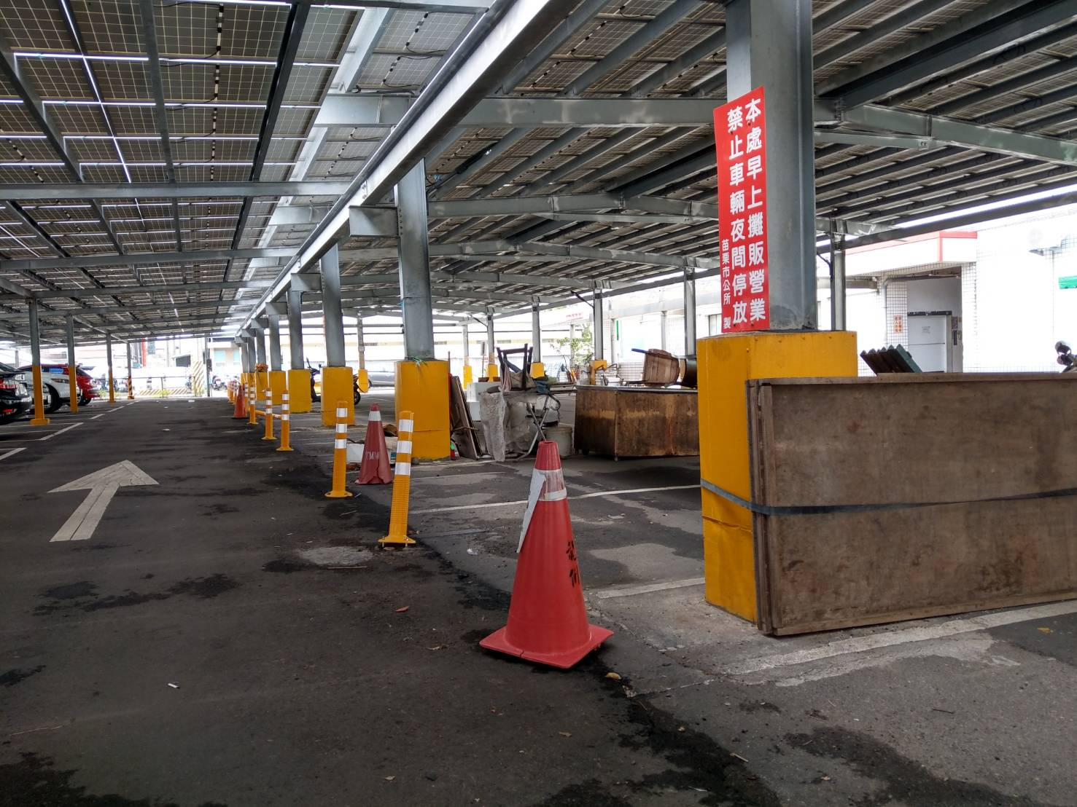

北苗市場兩排停車格的間距太小，還要設置防撞桿，防礙另一排停車，圖中三角錐的位置，即是遭撞處，本圖顯示有相當多處。

